Раздел. 5. Адаптация метода и алгоритмов многоканальной лингвистической обработки сигналов к поиску закономерностей в потоке данных электромагнитных измерений. Адаптация программы прогноза событий по данным оценки динамических свойств результатов мониторинга комплексных наблюдений, связанных явлений (геоакустической эмиссии, электромагнитной эмиссии и др. сигналов) с использованием информационного подхода

Экспериментальное обоснование проведения исследований
Исследования акустических и электромагнитных полей в периоды повышенной сейсмической активности проводились в различных регионах [, ], однако одновременных наблюдений в природных условиях крайне мало. Авторам известны лишь единичные случаи регистрации аномальных излучений данных полей перед сейсмическими событиями с магнитудами MLH≥5 []. В лабораторных исследованиях зарегистрировано [], что при деформационных нагрузках горных пород возникают акустические и электромагнитные излучения. С целью обнаружения природных электромагнитных и акустических эмиссий, предполагающих общую деформационную природу их возникновения, в августе – сентябре 2013 г. в сейсмоактивном регионе полуостров Камчатка были проведены одновременные наблюдения данных полей.
Наблюдения за вариациями электромагнитного поля проводились на станции «Карымшина» (φ=52.820 N, λ=158.130 E). Регистрация шумовых излучений велась с помощью многоканального ОНЧ-регистратора с применением магнитных и электрической антенн. Сигналы записывались в цифровом виде. Чувствительность ОНЧ-регистратора по магнитной компоненте была не хуже 2.10-7 нТ/Гц½, по электрической – 6.10-8 В/(м.Гц½).
Отметим, что основным шумовым источником естественных электромагнитных излучений на северо-востоке России [] являются мировые очаги гроз, расположенные в приэкваториальной области Земли.
Сигналы от региональных гроз регистрировались ОНЧ-пеленгатором на станции «Паратунка» (φ=52.970 N, λ=158.250 E), расположенной на расстоянии 18 км от станции «Карымшина», при превышении порогового уровня 1 В/м [].
Для регистрации акустической эмиссии использовался комплекс на основе пьезокерамического приемника (гидрофона), который был установлен на станции «Микижа» (φ=52.990 N, λ=158.230E) на расстоянии 20 км от станции «Карымшина» у дна озера с одноименным названием []. Чувствительность гидрофона вместе с предусилителем составляла первые сотни мВ/Па. Результаты исследования акустической эмиссии на Камчатке показали, что рост акустического излучения в высокочастотном для сейсмоакустики диапазоне частот от сотен Гц до первых десятков кГц обусловлен усилением деформирования пород в области наблюдений, в том числе, связанным с подготовкой землетрясений []. Поэтому высокочастотная акустическая эмиссия может быть использована в качестве чувствительного индикатора активизации деформационных процессов, предшествующих сейсмическим событиям [8, ].
При анализе данных было выявлено, что 1 сентября 2013 г. между 04:00 и 09:00 UT на станциях «Карымшина» и «Микижа» практически одновременно в электромагнитном и акустическом полях возникли всплески излучений в диапазоне частот от 200 Гц до 11 кГц (рис. 1, внизу), не наблюдающиеся в другие дни в указанный период суток. Азимутальное распределение грозовых разрядов показало (рис.1, вверху), что в это время значительно увеличилось их количество с юго-западного направления (~ 2000 – 2400). Появились также излучения с восточного направления (~ 450 – 1350). Было предположено, что повышенные излучения, возможно, связаны с деформационными процессами в земной коре. Но оставались сомнения, не связаны ли обнаруженные всплески излучений только с усилением грозовой активности.
Для выяснения истинных причин возникновения аномалий было проведено сравнение шумовых излучений, регистрируемых на станции «Карымшина», с пеленгационными, полученными на станции «Паратунка», и с данными мировой сети определения месторасположения гроз World Wide Lightning Location Network (WWLLN) [http://wwlln.com]. Рассматривался также оперативный каталог землетрясений Камчатского филиала Геофизической службы РАН [http://www.emsd.ru].
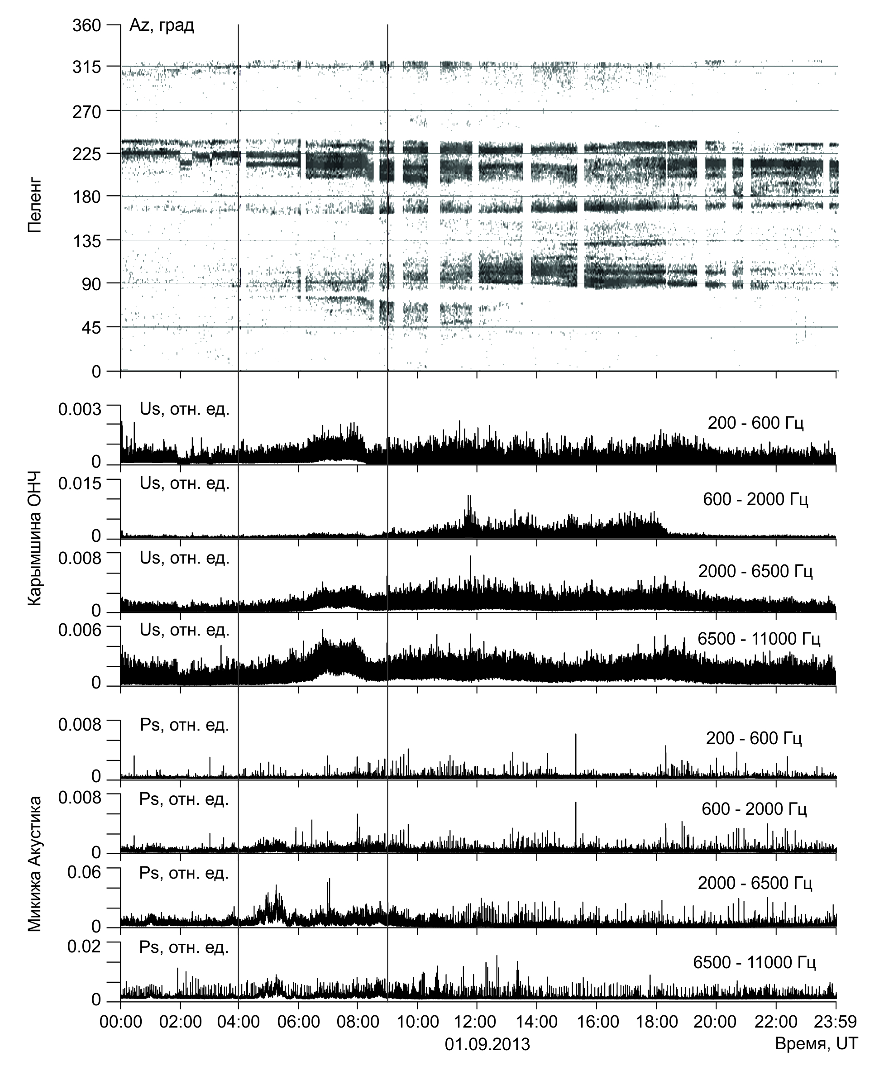
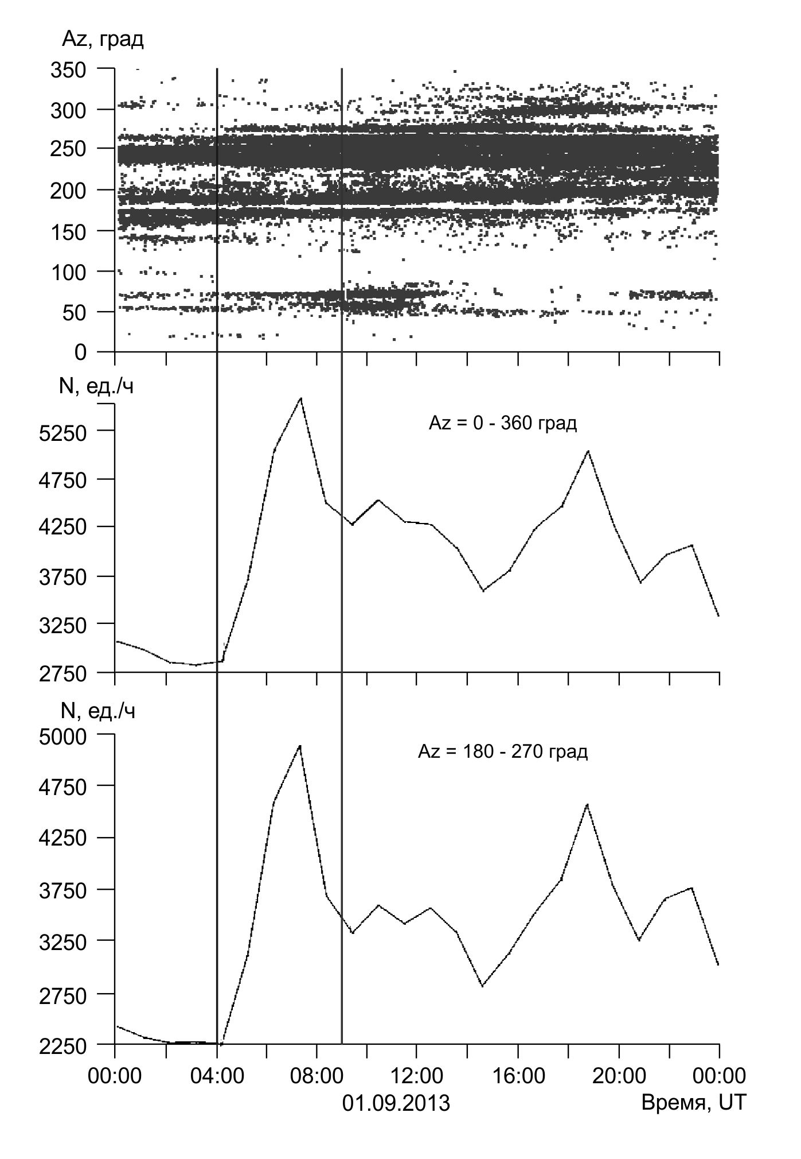
Рис. 1. Одновременные наблюдения акустических и электромагнитных излучений 1 сентября 2013 г. на станции «Карымшина» (ОНЧ) и «Микижа» (акустика). В верхней части рисунка – азимутальное распределение количества грозовых разрядов AZ (точки) в течение суток. Азимут для станции «Карымшина» отсчитывается по часовой стрелке от направления на север. В нижней части рисунка – амплитудные вариации огибающей ОНЧ-излучения US и акустической эмиссии PS, в четырех частотных поддиапазонах. Вертикальными линиями обозначен временной интервал с 4:00 до 9:00 UT, в котором зарегистрированы аномальные всплески излучений.

Рис. 2. Пеленгационные наблюдения электромагнитных излучений 1 сентября 2013 г. на станции «Паратунка». В верхней части рисунка – азимутальное распределение грозовых источников, зарегистрированных на станции «Паратунка». В нижней части рисунка – почасовое количество грозовых разрядов, излучения от которых приняты с направлений 0 – 360 градусов и 180 – 270 градусов. Вертикальными линиями выделена область излучений с 4:00 до 9:00 UT.

На рис. 2 приведены пеленгационные наблюдения с пункта «Паратунка». Вертикальными линиями выделен «аномальный» период, совпадающий с приведенным на рис. 1. Из графиков видно, что повышенный уровень излучений наблюдался с направления 1800 – 2700.
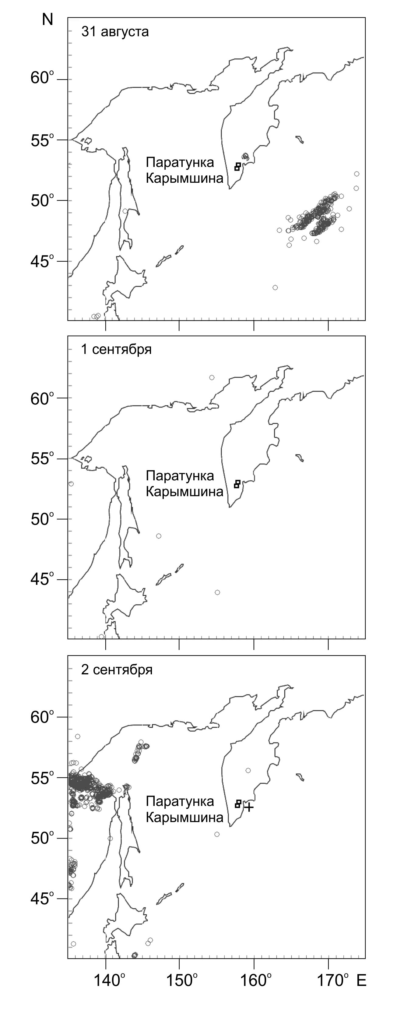
Рис. 3. Карта с изображением грозовых разрядов (обозначены кружками), возникших вблизи Камчатки с 31 августа по 2 сентября, и землетрясения (обозначено крестиком), произошедшего 2 сентября 2013 г. Месторасположение станций наблюдения обозначено квадратиками.
Месторасположения гроз с 31 августа 2013 г. по 2 сентября были определены по данным мировой сети WWLLN (рис. 3).
Для проверки достоверности определения пеленгов на источники излучения проведено сравнение истинных азимутов радиостанций «Альфа», работающих на частотах 11.90, 12.65 и 14.88 кГц, с азимутами, полученными при приеме сигналов в пунктах «Карымшина» и «Паратунка». Ошибка не превышала 3 градусов. Кроме того, для проверки использовались грозовые источники, зарегистрированные сетью WWLLN, в частности, источник гроз вблизи вулканов Ключевская сопка и Шивелуч, который наблюдался 31 августа 2013 г. (рис. 3).
Из рис. 3 видно, что 31 августа грозовая активность была достаточно высокой, 1 сентября (в период наблюдения аномалий) грозы практически не наблюдались, а 2 сентября они появились снова. Несоответствие числа принятых сигналов от гроз сетью WWLLN и станциями «Карымшина», «Паратунка» объясняется различием в аппаратуре и методах регистрации излучений. Однако ранее проведенными исследованиями [6] установлено, что, несмотря на указанные различия, наблюдается достаточно хорошая согласованность данных при определении азимутов гроз. Таким образом, в период наблюдения аномальных всплесков излучений 1 сентября, сильных гроз не было.
Вполне возможно, что появились местные источники излучения, мощность которых достаточна для обнаружения близко расположенными электромагнитными датчиками, находящимися в пунктах «Карымшина» и «Паратунка», но не достаточна для регистрации удаленными датчиками сети WWLLN из-за сильного ослабления сигнала.
Анализ сейсмической обстановки по данным оперативного каталога землетрясений выявил, что 2 сентября 2013 г. в 8 ч 19 мин UT, примерно через сутки после возникновения аномальных излучений, на эпицентральном расстоянии 140 км от станции «Карымшина» произошло землетрясение с энергетическим классом К=12.3 (M_{LH}=5.1). Для энергетической классификации землетрясений использовались классы К по шкале С.А.Федотова [], связь К с магнитудой М_{LH} определяется формулой М_{LH}=(К–4.6)/1.5). Следует отметить, что это единственное землетрясение с M_{LH}≥5, которое произошло в первую половину сентября в юго-восточной части Камчатки.
С учетом вышеизложенного наиболее вероятны следующие сценарии появления аномальных акустических и электромагнитных излучений:
- Активизировался мощный удаленный грозовой источник (не связанный с сейсмическим событием), излучения от которого пришли с юго-западного направления, в результате чего повысился уровень ОНЧ сигнала во временной период, выделенный вертикальными линиями, показанными на рис.1 и рис.2. Но в этом случае непонятна причина возникновения аномалий акустической эмиссии (рис.1).
- Активность удаленного источника существенно не изменилась, но из-за деформационных процессов изменились условия распространения (например, изменилась проводимость земной коры вблизи пункта наблюдения), что привело к усилению сигналов, принятых от гроз. Такой факт может иметь место, поскольку вблизи разломов земной коры наблюдалось существенное повышение импульсного потока электромагнитного поля [].
- Возник близко расположенный источник электромагнитного излучения, связанный с деформационными процессами в земной коре. Этот сценарий вполне возможен, поскольку излучения в одно и то же время наблюдались как в акустическом, так и в электромагнитном полях.
Одновременные аномалии акустического и электромагнитного излучений за 1-2 суток перед достаточно сильными землетрясениями на Камчатке регистрируются достаточно часто. По данным оперативного каталога землетрясений в 2013 г. на гипоцентральном расстоянии до 200 км от станции «Карымшина» произошло всего 11 сейсмических событий с M_{LH}≥5. Из них, кроме представленного выше случая, всплески излучений были зарегистрированы еще перед 6 сейсмическими событиями (табл.), что в итоге составляет 63.6% от всех от всех землетрясений с M_{LH}≥5. Примеры аномалий приведены на рис. 4.
Таблица. Одновременные аномалии акустического и электромагнитного излучений перед землетрясениями с M_{LH}≥5.
№ п/п | Длительность аномалии, часы | Время упреждения землетрясения, часы | Данные по землетрясению, дата, время, M_{LH}
1 | 3.8 | 38.6 | 09.03.13, 14:56 UT, M_{LH}=6.0
2 | 2.9 | 22.8 | 03.05.13, 06:10 UT, M_{LH}=5.6
3 | 7.2 | 30.6 | 28.05.13, 16:25 UT, M_{LH}=5.4
4 | 5.0 | 33.5 | 15.07.13, 14:43 UT, M_{LH}=5.6
5 | 0.9 | 23.8 | 28.07.13, 07:21 UT, M_{LH}=5.3
6 | 3.0 | 29.8 | 21.09.13, 06:58 UT, M_{LH}=5.4
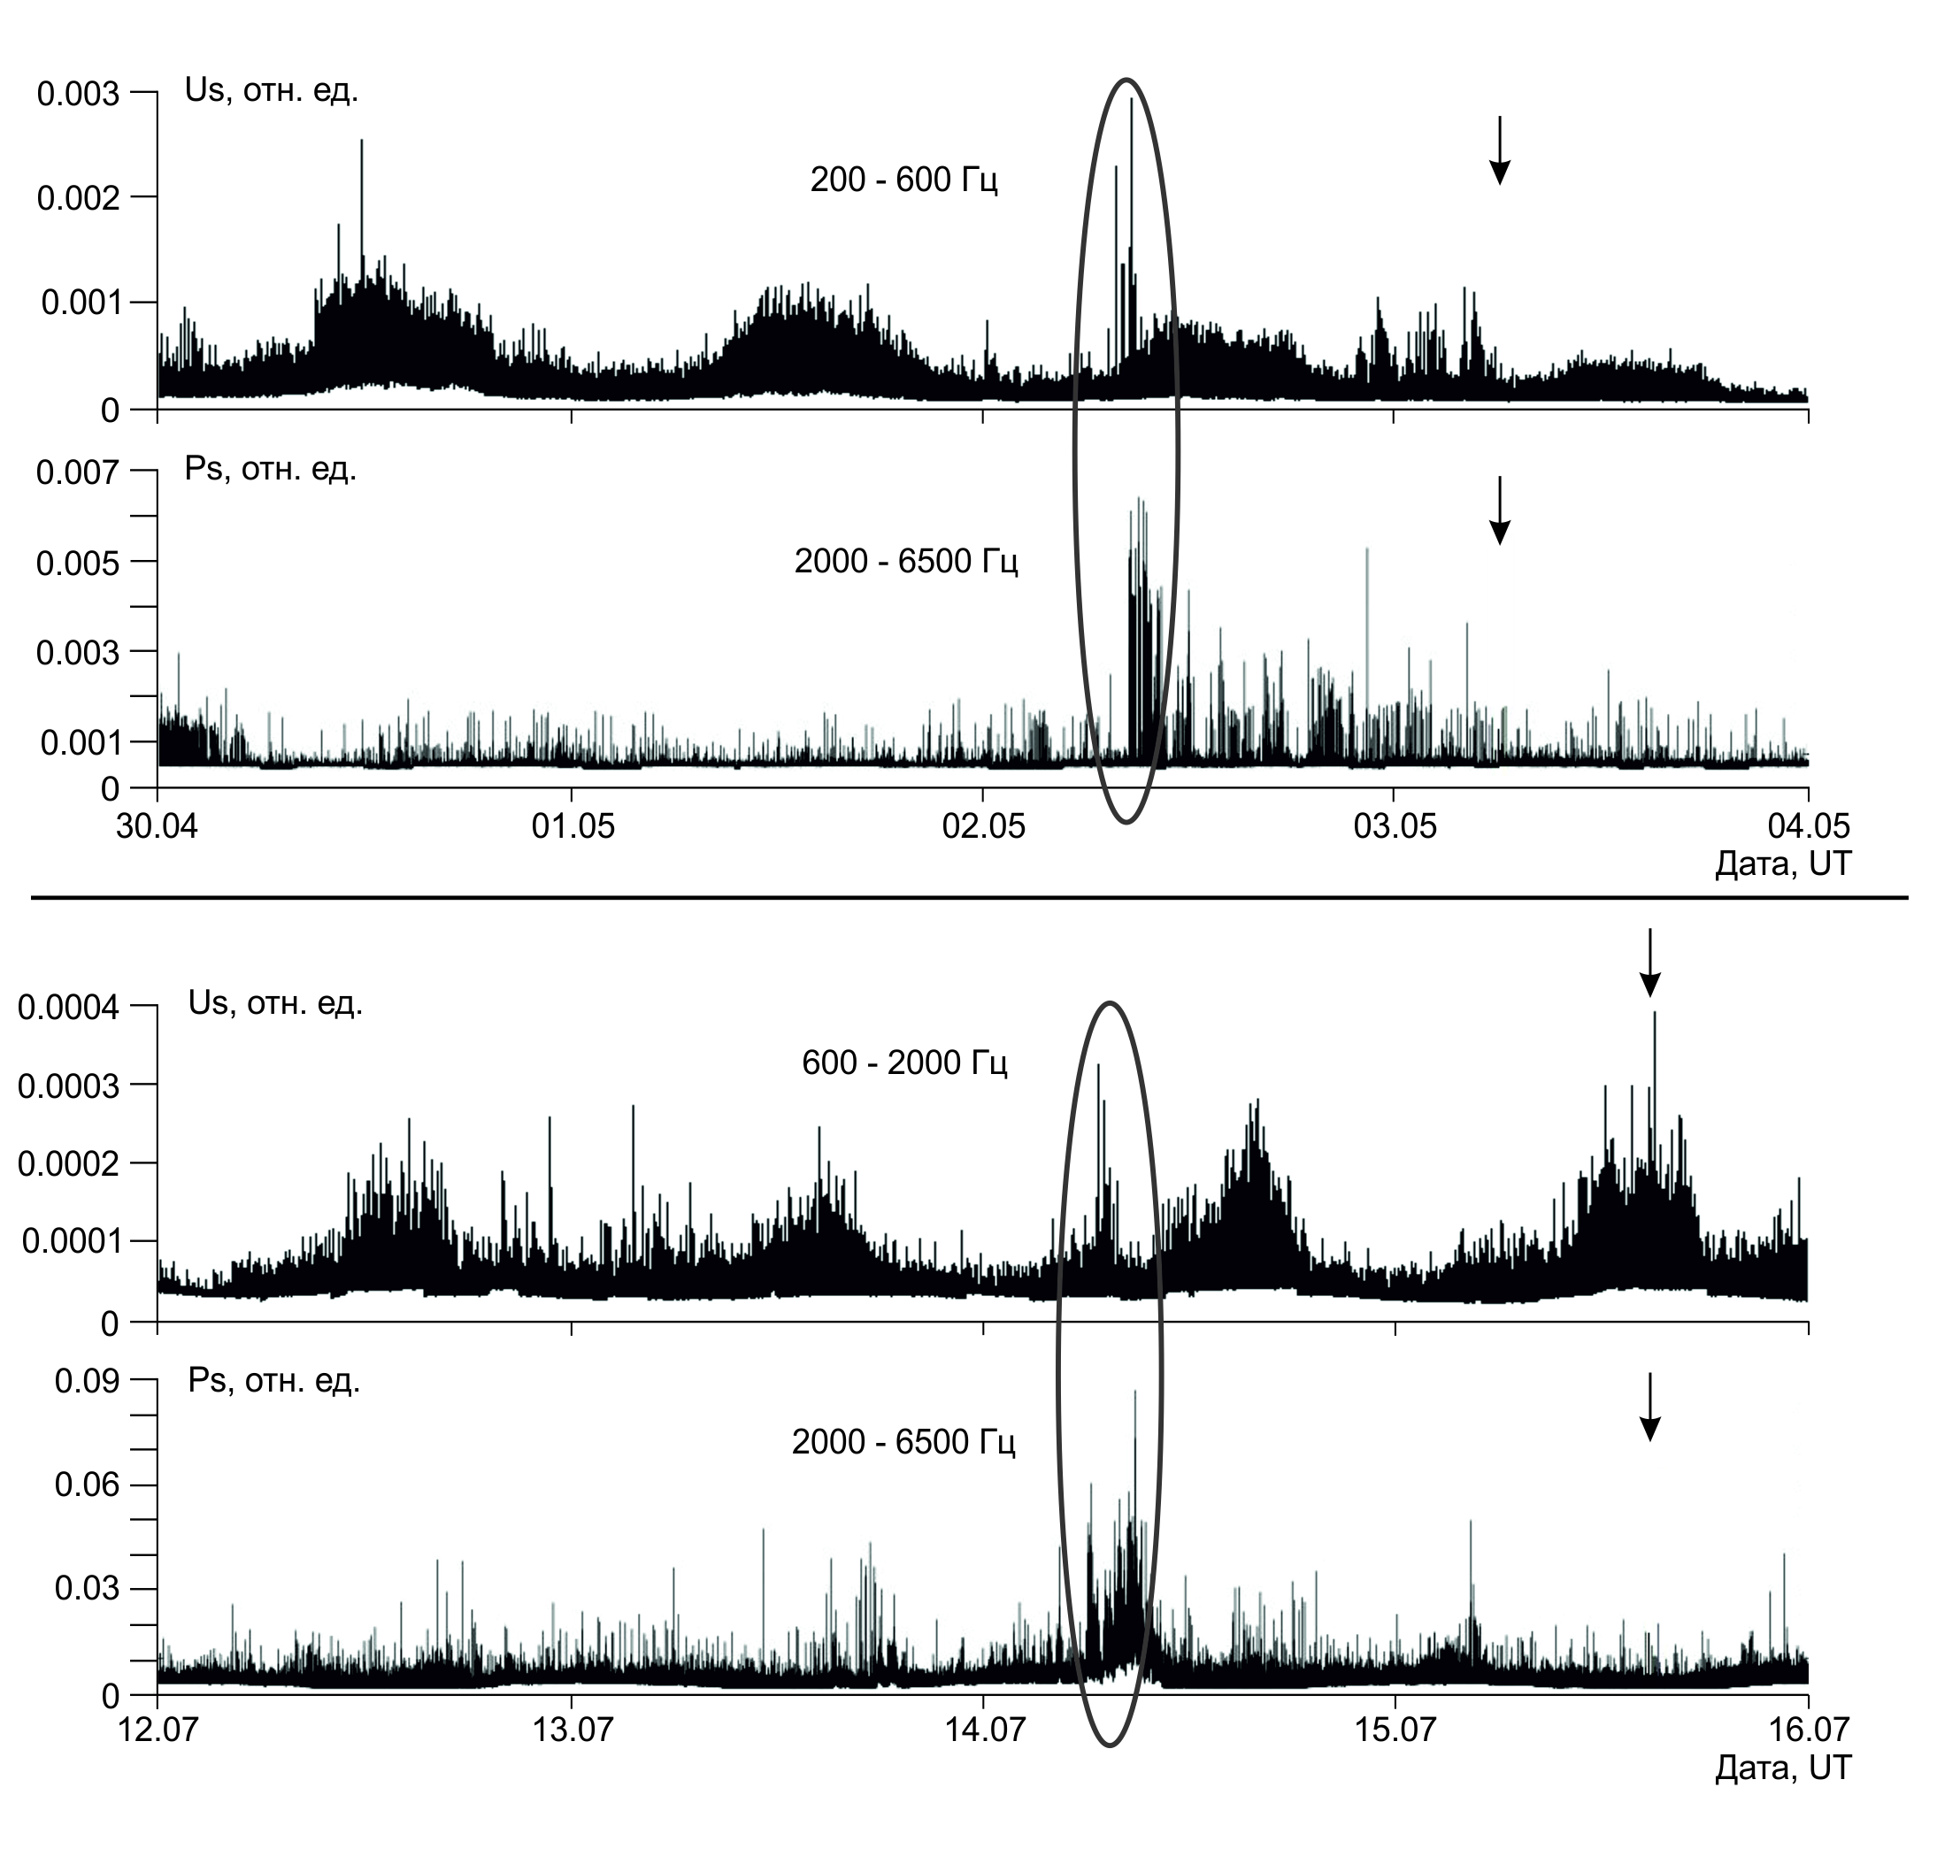

Рис.4. Одновременные наблюдения электромагнитных (U_{S}) и акустических (P_{S}) излучений перед землетрясениями 3 мая (вверху) и 15 июля (внизу). Аномальные всплески излучений заключены в овалы. Стрелками указаны моменты землетрясений.

Таким образом, в результате наблюдений акустического и электромагнитного полей в 2013 г. выявлено, что более половины сейсмических событий с M_{LH}≥5 на гипоцентральном расстоянии до 200 км предваряются в 1-2 суточном интервале одновременными всплесками акустического и электромагнитного излучений в диапазоне частот от 200 Гц до 11 кГц. По мнению специалистов лаюоратории акустических исследований, наиболее вероятной причиной возникновения аномальных излучений в различных по своей природе полях является активизация деформационных процессов при подготовке землетрясения.
Вывод. Представленный научный материал указывает на возможность существования прямой и/или опосредованной связи проявления электрической и акустической активности в период предшествующий сейсмическиму событию, что может представлять научный интерес, как с позиции теории построения и уточнения геофизических моделей, так и с практической позиции для разработки комплексных маркеров предвестников сейсмических событий. Однако доказательное утановление связи указанных явлений и событий наталкивается на трудности математической обработки, поскольку обработка наблюдаемой импульсной активности акустических и электрических сигналов непосредственно не подается статистическому анализу в силу нестационарности и асинхронности их возникновения. Это требует применения специальных методов обработки и анализ таких сигналов.

Адаптация метода и алгоритмов многоканальной лингвистической обработки сигналов к поиску закономерностей в потоке данных электромагнитных измерений

Постановка задачи исследования
Одной из известных проблем научного исследования остается анализнестационарных и нелинейных сигналов различной физической природы. Как правило, методы анализа данных полностью основаны на линейных и стационарных предположениях. В тоже время, в подавляющем большинстве реальныеприродные системы проявляют свою активность через сигналы, которые по своей сути нелинейны и нестационарны. Известный подход к анализусигналов от таких систем носит характер линейного приближения. Универсально принятая математическая парадигма теории статистических решений прибегает к разложениюсигналов и рядов по априорно установленному базису. Такой подход, связанный с вычислением свертки заданного базиса создает скрытые проблемы в виде фантомов и плохо учитываемых искажений. Необходимое условие представления нелинейных и нестационарных данных состоит в том, чтобы иметь адаптивный базис. В этом направлении в настоящее время наметелись три заметных решения. Первое из них известно как Вейвлет-преобразование (пример описания [,]), которое успешно применяется для описания линейных нестационарных систем включая описание и обработку сейсмических сигналов [,,], и,более отвечающее парадигме адаптивного базиса применительно к обработке нелинейных и нестационарных сигналов, преобразование Гильберта-Хуанга [], нашедшее широкое применение в различных практических приложениях [,]. Третье решение известно, как метод главных компонент или «Гусеница» [,]. Метод позволяет проводить анализ неустойчивых состояний геосистем [,].
В качестве альтернативного решения существующим подходам предлагается метод обработки сигналов с использованием процедур декомпозиции в группе неортогонального адаптивного базиса, выделяемого из самого сигнала использованием механизма самооподобия информационных процессов, в частности применительно к акустическим сигналам в космофизике. Научный интерес вызван сходством моделей теории неравновестных систем в синергетике с катастрофическими явлениями, происходящими в литосфере и атмосфере, что, как ожидается, должно отражаться в свойствах сигналов, порождаемых этими явлениями.
Особенность акустических сигналов связана со свойствами нестационарности, выраженной эпизодичности появления энергетических аномалий, а также частых проявлений нелинейности, порождаемой динамикой природы источника таких сигналов. Традиционно применяемые к сигналам методы предварительной обработки передшествующие анализу, такие как разложение в ряды определенных функций (базисов), статистические накопления и методы аппроксимаций, часто оказываются некорректными операциями преобразования или требуют наложения жестких ограничений на динамику частотного и временного поведения сигнала. В ходе измерений, вызванных сейсмической активностью акустических сигналов, часто применяют приемы декомпозиции в известных базисных функциях, например, Фурье-преобразрвание, Уолша-Адамара, преобразование Мелина, Винограда и др. При этом обнаруживается значительная изменчивость оптимального набора элементов разложения от одного эпизода измерений к другому в силу быстрых динамических изменений параметров обрабатываемых сигналов. В подобных случаях некорректное применение спектральных раздожений часто приводит к ошибочным выводам и заключениям []. Применение классических методовв устройствах распознавания образов работают при отношении «сигнал/помеха» превышающих фоновый шум в несколько раз, что не позволяет анализировать присутствие в сигналах низкоуровневой импульсной активности или структурной перестройки амплитудно-фазовых соотношений в фоновых сигналах. Как правило, физические явления в геосфере, сопровождающие накопление критических значений параметров до момента катастрофического события, имеют низкую амплитуду, часто по причине значительного разнесения в пространстве источника и приемника сигнала и условиями его распространения. Сравнимый по интенсивности с фоном искомый сигнал, имеющий аналогичные вероятностные характеристики с маскирующим фоном, не позволяет эффективно использовать классические спектральные и корреляционные методы, а также популярные неортогональные разложения и нейронные сети. Тем не менее, можно предположить, что смесь маскируемого искомого сигнала и фона, очевидно, несет в себе полезную информацию. Следует ожидать, что характер этого полезного сигнала и фона должен зависеть от состояния окружающей среды, где сейсмические процессы постоянно меняют её изотропные и однородные свойства. Это влияет на условия распространения акустических волн, что разнообразно отражается и на характеристиках самого сигнала, и выражается в виде аддитивно-мультипликативных фазочастотных искажений. В силу пространственной неоднородности среды при формировании сигнала дополнительно возникают и фазовые задержки по отношению к точечке приема. В таких условиях для получения полезной информации задачу обнаружения и распознавания сейсмических событий целесообразнее рассматривать не как задачу восстановления (выделения) исходного сигнала, или его выделения из фона, а как задачу оценивания степени вызванного средой изменения принимаемого сообщения в различные последовательные моменты измерения, включающего, как искаженный «полезный» сигнала, так и изменение фона, полученного в точке приёма.
Задача исследования:
Разработать специальную компьютерную программу, реализующую разработанные ранее методы препроцессинга и анализа сигналов структурно-лингвистического анализа сигналов (СЛАС) в интересах обнаружения качественных и количественных признаков проявления сейсмической активности. Адаптировать методы СЛАС для корректной обработки сигналов акустической эмиссии, а также сигналы элекромагнитных измерений. На первом этапе адаптации методов, на основании полученных предварительных результатов обработки, выбрать наиболее представительные показатели связи между сигналами, поступающими от различных каналов векторно-фазового приемника на множестве выделенных признаков сейсмической активности. Провести сравнительную оценку устойчивости выделенных признаков сейсмической активности на момент их проявления в сигналах.
Ожидаемые результаты:
В ходе исследования осуществляется синхронная и асихронная обработка потоков акустических сигналов, реализующая выделение в них повторяющихся паттернов, а также формирование на основе выбранных паттернов объектов псевдограмматических форм представления связанных событий в «скользящем временном окне».
Разработанные ранее методы и алгоритмыи компьютерные программы обработки СЛАС [,,]направлены на установление связи между событиями в последовательностях наблюдаемых временных рядов измерений однородных и разнородных данных, представленных последовательностями измерений, сихронизированных и асихронных во времени, а также позволяют сформировать признаковое пространство связей. В перспективе полученные результаты могут позволить установить более точные формальные критерии и пороговые значения показателей отбора значимых событий для решения задач изучения природы геофизических процессов.

Адаптация метода и алгоритмов многоканальной лингвистической обработки сигналов к поиску закономерностей в потоке данных акустических измерений
Для расшифровки принимаемой смеси сигнал плюс фон (сигнал+фон) предлагается методология, опирающаяся на принципы синергетики, позволяющие рассматривать принимаемый сигнал как функцию отражения реакции системы в процессе её вероятностных переходов в сети возможных состояний этой системы. В таком случае для оценки текущего состояния системы целесообразно применить информационный подход к анализу данных. В рассматриваемом практическом случае анализа принимаемых акустических сигналов сущность подхода будет заключаться в оценке их структурных изменений в определенном скользящем временном окне. Осуществляется поиск некоторых информационных единиц, характеризующих сигнал, а также выделение характерных последовательных эпизодов амплитудно-фазовой изменчивости сигнала (паттернов). Степень изменений структуры сигнала можно оценивать путем циклического расчета показателя приращения значений информационной энтропии на основании выделенных паттернов.
Изложенные представления согласуются с известным подходом к описанию поведения определенного класса стохастических динамических систем в виде символической динамики []. Если набор допустимых состояний системы {Qi} (i = 1,2,…), то результат последовательных N шагов процесса можно записать в виде Марковской цепи Qi₁, Qi₂,… Qi_{N}. Такая запись равносильна описанию ее эволюции на языке «букв» {i_{N}} соответствующего «алфавита». Символическая динамика позволяет рассматривать избранные последовательности как набор «сообщений» или «текстов», содержащих определенную информацию.
Использование символической динамики в представляемом исследовании были адаптированы разработанные ранее алгоритмы лингвистического анализа физиологических сигналов []. В этой работе алгоритмы были использованы для преобразования акустического сигнала в символьную форму и составления текста сообщения.
Для введения проводимого исследования в плоскость практического приложения ниже излагается описание разработанного метода преобразования акустических сигналов в текстовые сообщения. Впоследствии результаты такого преобразования ориентируются на поиск общих закономерностей, обусловленных причинно-следственными связями явлений электромагнитных процессов в атмосфере с деформационными процессами, порождающими акустическую эмиссию в литосфере. Ранее такая связь была подтверждена [,].
Метод реализуется выполнением двух этапов. Во время выполнения первого этапа акустические сигналы преобразуются текстовые сообщения, а затем по результатам обработки составляются объекты событий. Преобразование проводится путем использования априорной информации об объективно установленных фактах проявления сейсмического явления, зафиксированного на определенный момент времени. Начальная стадия выделения объектов событий осуществляется самоподобных структур сигнала посредством разработанной компьютерной программы препроцессинга накопленных записей акустических сигналов архива ИКИР. Препроцессинг включает стандартное конвертирование файлов к доступному формату данных, поиск характерных паттернов сигнала, удаление избыточных паттернов, конвертирование сигнала в сообщение, выделение алфавита события, формирование лингвистического объекта события.
Алгоритм поиска паттернов сигнала построен исходя из известного положения синергетики о том, что вблизи устойчивых состояний система описывает самоподобные траектории, которые, как ожидается, должны соответствовать подобным фрагментами отражающего поведение системы сигнала. Для обработки из всего сигнала выберем только локальные экстремумы, каждый из которых можно описать двумя параметрами – амплитудой и интервалом времени, прошедшим с момента предшествующего локального экстремума. Здесь следует принять соглашение о том, что при таком выборе описания сигнала, сохраняется наиболее значимая информация об его амплитудно-фазовых характеристиках. Пусть некоторый фрагмент сигнала с N экстремумами представлен совокупностью, состоящей из пар чисел $\begin{matrix}x_{1},τ_{1} & x_{2},τ_{2} & \text{...} & x_{N},τ_{N}\end{matrix}$, где x_{i} – значение амплитуды экстремума, а τ_{i} – временной сдвиг по отношению к предшествующему экстремуму (τ₁=0). Вычислим отношения для каждого из экстремумов следующим образом:

$$r_{i,i+m}=\left\{\begin{matrix}1,x_{i}>x_{i+m} \\ 0,x_{i}≤x_{i+m}\end{matrix}\right.ω_{i,i+m}=\left\{\begin{matrix}1,τ_{i}>τ_{i+m} \\ 0,τ_{i}≤τ_{i+m}\end{matrix}\right.m=1\text{...}M(M≤N-i)$$
где r_{i,i+m} - результат логического сравнения i-го и i+m - го значений амплитуд экстремумов; ω_{i,i+m} - результат логического сравнения i-го и i+m - го значений интервалов экстремумов. Упорядочим ряды таких отношения в виде квадратных матриц для M отношений амплитуд экстремумов и временных сдвигов между экстремумами. Полученные матрицы будут иметь диагональную симметрию в силу алгебраического свойства симметрии неравенств (если а >b, то b<a), и в этом смысле являются избыточными. Поэтому будем использовать только половины каждой из построенных матриц, которые объединим в одну. Учитывая, что в соответствии с приведенным выше правилом, показатели на главной диагонали исходных матриц равны нулю, получим
$$D_{i}=\left(\begin{matrix}0 & ω_{i,i+1} & ⋯ & ω_{i,i+(M-3)} & ω_{i,(M-2)} \\ r_{i+1,i} & 0 & & & ω_{i+1,i+(M-2)} \\ ⋮ & & \begin{aligned}⋱ \\ \end{aligned} & & ⋮ \\ r_{i+(M-3),i} & & & 0 & ω_{i+(M-3),i+(M-2)} \\ r_{i+(M-2),i} & r_{i+(M-2),i+1} & \text{...} & r_{i+(M-2),i+(M-3)} & 0\end{matrix}\right)$$ | (5.1)

Матрица (5.1) представляет определенный код выбранного (i-го) экстремума в сигнале, характеризующий его амплитудное и временное положение по отношению к соседним экстремумам на глубину M вправо. Как следствие, применения правил отношения амплитуд и интервалов между ними, преобразование фрагмента выбранного сигнала из M экстремумов в матрицу обладает свойством инвариантности к операциям смещения, а также амплитудного и временного транспонирования исходного сигнала. Полученное важное свойство матрицы вытекает из основного свойства неравенств: если a>b, то a+c>b+c – при любом c, - для операции смещения сигнала во времени, и если a>b и c>0, то ac>bc – для операции сжатия-растяжения сигнала. В результате, каждой полученной матрице (5.1) можно сопоставить графический некоторый инвариант формы сигнала (паттерн).
При поиске паттернов в сигнале применяется следующее правило: если для двух выбранных несовпадающих (пересечение возможно) последовательностей локальных экстремумов соответствующие им матрицы вида (5.1) одного порядка M совпадают, то принимается гипотеза о том, что такая матрица описывает устойчивый инвариант формы в сигнале, а саму матрицу можно интерпретировать как определенный знак - символ. Можно применить более жесткое ограничение, задаваясь необходимостью большего количества совпадений матриц для трех и более эпизодов сигнала. Будем называть заданное ограничение K статистическим порогом существования символа в сигнале, ниже которого все встречающиеся комбинации следует считать незначащими или нуль - символами(Ζ).
На рисунке (Рисунок 5) представлен пример преобразования фрагмента сигнала. С помощью описанных правил в этом фрагменте сигнального сообщения выделено два символа, которым присвоены условные имена a и b с размерностями 5 и 7 соответственно. Ниже представлены инварианты символов (шаблоны) упорядоченные по амплитуде экстремумов – II и по величине интервала между экстремумами - III. В нижней части рисунка (IV) представлены матрицы-образы показанных символов.
Рисунок 5. Пример формирования матрицы (IV) отношений для двух паттернов (a) и (b), обозначенных на (I) и их шаблонов (II, III)соответственно..
Последовательное применение приведенного алгоритма выделения паттернов к каждому последовательно взятому локальному экстремуму позволяет выделить некоторое множество символов – алфавит. Назовем размером алфавита D=|A| общее число обнаруженных символов алфавита в сообщении. Для примера, алфавит сигнального сообщения, представленный на рисунке (Рисунок 5) есть A={a, b}, D=2.
Полученный алфавит позволяет преобразовать сигнал в символьной форме. Такая символьная запись далее будет называться сообщением. Для символа величину, равную размерности соответствующей ей матрицы - M, будем называть размерностью символа. На рисунке (Рисунок 5) сообщение в выделенных символах алфавита A выглядит как «abba».
Следующий этап обработки данных - это выделение собранных алфавитов в группы событий определенного класса и формирование на их основе объектов событий. Задача решается методами лингвистического разбора последовательностей объектов событий []. Для этого вводится ряд оценочных параметров.
Частота появления того или иного символа в сообщении различна и указывает на наиболее предпочтительные траектории поведения динамической системы. Для оценки частоты сообщения будем использовать вероятность появления символа a_{i} алфавитаA, равную отношению числа появлений символа в сообщении- mк общему числу символов в этом сообщении -N.

$$P\left(a_{i}\right)=\frac{m}{N}$$ | (5.2)
Показатель (с точки зрения теории информации является еще и оценкой информационной нагрузки, приходящейся на каждый символ алфавита. В соответствии с рекомендациями авторов символической динамики [] следует попытаться обнаружить связи на уровне Марковской цепи высоких порядков, рассчитывая условные вероятности появления сочетаний символов: P(b|a)= P(ab)/P(a); P(c|ab)= P(abc)/P(ab) … где a,b,c–символы выделенного из сигнала алфавита A={a,b,c…}.
Если принять, что в некотором устойчивом состоянии набор событий, характеризующих состояние системы, не изменяется на протяжении длительного времени, то логично предположить, что состав алфавита A воспринимаемого сообщения, отражающий этот набор событий, и его размерность N, также не должны изменяться. Допускается смена порядка появления каждого из символов сообщения или порядок последовательностей символов, косвенно отражающих некоторые флюктуации состояния системы. Иначе говоря, выдвигается гипотеза, что в рамках каждого устойчивого состояния система способна генерировать только фиксированный набор символов алфавита определенной размерности. Если произойдет изменение состояния системы, это должно повлечь за собой изменение набора событий, что, в свою очередь, должно вызвать качественные и количественные изменения в составе алфавита, которые можно обнаружить, используя элементы теории распознавания образов. Следуя рекомендациям теории распознавания образов [], при разработке аппарата анализа необходимо предусмотреть возможность обучения, основанного на накоплении эталонов – некоторых фиксированных наборов параметров для последующих сравнений с текущим набором параметров. В рассматриваемом случае это будут наборы параметров, состоящие из алфавитов, информации о вероятностях появления символов различной размерности, которые будут храниться в блоке памяти схемы лингвистического анализа сигналов.
Следующим параметром оценки состояния системы введен размер алфавитаN - общее число обнаруженных символов алфавита в сообщении. Множество A={a_{i}} и его размерность N для модели динамической системы можно связать с ее устойчивым состоянием, когда траектория двигается вблизи одного или нескольких близких аттракторов, не выходя за пределы границ их действия. Это состояние может быть представлено, например, некоторым периодом релаксации после катастрофического явления. Нарушение устойчивости в системе под действием внешних сил или потоков может вызвать переход системы в другое устойчивое состояние, в котором система, претерпев качественное преобразование, будет генерировать символы алфавита, характерные для другого состояния. Проявление изменчивости состояния системы может изменять статистику появления символов исходного алфавита, а также может дополнять его новыми символами, и/или терять часть прежнего состава символов. Это есть предпосылка к заключению о переходном состоянии системы на семантическом уровне.

Адаптация алгоритмов структурно-лингвистического анализа сигналовк обнаружению признаков связи между различными сигналами акустической эмиссии
Предшествующие алгоритмы обработки различного рода сигналов с применением СЛАС в основном были ориентированы на поканальную независимую и предобработку данных. Взаимосвязи устанавливались путём попарного сравнения алфавитов, выделенных на равновременных участках файлов, нарезаемых от заданного момента воздействия (в дальнейшем - сообщения). В результате такого сравнения получался набор взаимно непересекающихся множеств Z_{ij}
$${Z_{ij}=A}_{i}∩A_{j}$$
$$Z_{ij}^{'}= A_{i}-\left(A_{i}∩A_{j}\right)$$ | (5.3)
$$Z_{ij}^{''}= A_{j}-\left(A_{i}∩A_{j}\right)$$
где i≠j – условные номера сравниваемых сообщений. полученные множества определённым образом отражали качественный состав анализируемых сообщений, через статистику совпадающих и несовпадающих символов в каждом их сравниваемых фрагментов.
В настоящей работе доработан компьютерный алгоритм, вычисляющий в СЛАС совместный алфавит Θ – число символов, совпадающих в сравниваемых алфавитах (совместное множество). Эта характеристика отражает абсолютную качественную связь информационного поля алфавитов.
(5.4)
Вместе с применяемым ранее коэффициентом символьного перекрытия пары алфавитов {А} и {B}: k_{A,B}- отношение числа символов, которые совпадают для всех сравниваемых алфавитов к общему числу символов для тех же алфавитов без учёта частоты их появления в сигнале, который характеризует относительную качественную связь информационного поля пары алфавитов
(5.5)
В ходе обработки и анализа экспериментальных данных применялся более мощный показатель связи: коэффициент статистического перекрытия алфавитов {А} и {B}: K_{A,B} - отношение числа символов, которые совпадают для всех сравниваемых алфавитов к сумме числа совпадающих и несовпадающих символов для тех же алфавитов с учётом появления символов в сигнале, который характеризует относительную количественную связь информационного поля пары алфавитов
(5.6)
А также его многоканальное расширение K_{W}
(5.7)
где W_{i} - алфавиты сообщений.
Особое внимание уделено динамическим связям, которые оценивались через количественные показатели информационной энтропии, рассчитанные для синхронно полученных сообщений. Окончательно были доработаны алгоритмывычисления базовых динамическими признаков СЛАС, вычисляемые для дальнейшего фонетического анализа.
В ходе исследования без изменения использовался показатель Скорость производства новых символов (v), вычисляемый как количество новых (ранее отсутствовавших в текущем алфавите) символов ΔN обнаруживаемых в единицу времени Δt. Показатель указывает на момент выхода системы из стационарного состояния или её затягивание в новое стационарное состояние.
(5.8)
Без изменения вычисляется показатель Тенденция производства символовϕ используется как уточняющий показатель направления развития системы.
(5.9)
Энтропия производства символов алфавита (средняя энтропия)i – показатель был использован для количественной оценки изменения информации в сообщении. Следуя терминологии Хакена [33], рассматриваемое в контексте числа возможных появлений j-го символа в тексте сообщения с алфавитом , принято называть вероятностью появления символа в сообщении показателем информационной энтропии.
(5.10)
где i_{j} - средняя информация, приходящаяся на j-й символ; p_{j} - относительная частота появления j-го символа в выбранном потоке сообщения; - общее число букв в выбранном потоке сообщения.
Средняя информационная энтропия производства символов Е сообщения рассчитывается как нормированная к числу оцениваемых потоков сумма энтропий составляющих её символов, рассчитанная в каждом отдельно выбранном потоке сообщения:
(5.11)
В контексте исследований, проведённых в настоящей работе, каждый поток сообщения представлен отднльным сигналом векторно-фазового приемника.

Обобщённая схема проведения экспериментов
Для проведения эксперимента была разработана следующая универсальная схема получения подготовки данныхдля обработки. Из БД акустических сигналов были отобраны верифицированные файла акустической эмиссии с различными частотами появления импульсов на протяжении интервала записанных измерений.Сигналы конвертировались в последовательность специальных объектов, содержащих данные о максимальных и минимальных значениях текущей амплитуды акустического сигнала, а также интервалы между соседними максимумами и минимумами. Результаты преобразования записывались файлы с одноименными загруженным исходным файлам именами с измененным расширением, и в выделенные директории ПК.
Далее конвертированные файлы подвергались обработке разработанными методами СЛАС, представленными ниже в настоящей работе, а результаты сопоставлялись с параметрами, рассчитанными для других видов приборных измерений. Практические модели и алгоритмы обработки и анализа описаны в следующих параграфах.

Метод описания информационного процесса, формируемого аддитивной моделью представления акустического сигнала в точке приема
Теоретическим фундаментом названного подхода является аддитивная модель формирования сейсмической активности. Т.е. предполагается, что распределённые вычисления осуществляются независимо в различных участках земной коры. Принимается, что сигнал u_{j} каждого направления векторно-фазового приемника представлен взвешенной суммой N сигналов сейсмической активности спроецированных в точку размещениядатчика. Порождаемые сигналы акустической эмиссии S_{i}, проецируются на точку выбранного отведения с учётом ω_{j} – весового коэффициента, учитывающего пройденное расстояние r_{j} от j-го источника до векторно-фазового приемника и резистивных потерь в проводящих слоях зекмной поверхностиρ.
$$u_{j}=\sum_{i=1}^{N}{S_{i}∙ω_{j}}$$ | (5.12)
$$ω_{j}={(ρ∙r}_{j})$$
Какие-то из источников могут находиться значительно ближе или излучать более мощный акустический сигнал. Это означает, что некоторый S_{k} сигнал определённое время τ_{i} будет заметно превышать остальные аддитивные составляющие S_{k}>> S_{i} (i=1,N; i≠k). Этот процесс описывает начальную формирования акустического сигнала. Вышесказанное утверждение проиллюстрируем представленной на рисунке простой физической моделью (определённой). Здесь в сфере, заполненной однородным звукопроводящим веществом существует система распределённых источников акустического возбуждения S (пейсмекеров). Результат взаимодействия этих источников создаёт на границе сред интерференционную картину распределения электрических потенциалов.
Поскольку каждый из источников в определенной степени можно представить как генератор импульсного кодированного сигнала, то к суммарному потоку принимаемого сигнала в точке приема можно подойти с позиции оценки параметров информационного сообщения. Используя известные положения теории информации попытаться оценить получаемое сообщение в рамках теории автомата, с вероятносными переходами одного от состояния к другому.
Будем рассматривать понятие информации в концепции, предложенной Хакеном [], т.е. в терминах степени влияния получаемых сообщений на изменение состояния системы. Для чего определим относительную значимость сигналов через степеньих связи с масштабом сейсмического события. Примем, что каждый импульсный всплеск, принятый векторно-фазовым приемником, позиционируется некоторым вектором состояния q_{i}, а также, что до получения некоторого сигнала возбуждения вся система находилась в некотором фиксированном «нейтральном» состоянии. Назначим относительную значимость p множеству N сигналов, последовательность которых связана с формированием сейсмического события от 0 для источника с состоянием q_{0,} до 1 для источника с состоянием q_{N}. При условии, что принятое сообщение вызовет определенное сейсмическое событие правомерно определить, что группа сробытий полная.
$$\sum_{j=1}^{N}{{p'}_{j}}=1$$ | (5.13)
Конкретное значение относительной значимости p’_{j} сгенерированного сигнала зависит от того, в какое состояние переходит система, так и от исходного состояния системы. Предположим, что сигнал j инициируетсяисточникомk, при переходев определенное активное состояние. Обозначим это соответствие некоторым элементом матрицы ветвления состояний M_{jk} = 1. Если инициализации не произошло, то M_{jk} = 0. Опыт показывает, приемник не идеален и определенно возможны спонтанные флуктуации не относящиеся к процессу перехода системы из одного состояния в другое. Кроме того, согласно модели, сигнал j на фоне флуктуаций может может быть порожден активностью системы от нескольких различных источников, выбор которых определяется коэффициентами ветвления M_{jk}; причём выполняется условие $\sum_{k}{M_{jk}}$= 1. Тогда относительную значимость p_{j} сигнала определим следующим образом
$$p_{j}=\sum_{k}{L_{jk}{p'}_{k}}=\sum_{k}{\frac{M_{jk}}{\sum_{j^{'}}{M_{j^{'}k}+ε}}}$$, | (5.14)
где ε→0.
Предположим, что приход любого j-го из возможных сигналов с ненулевой относительной значимостью вызван активностью элемента матрицы ветвления состояний, т.е. M_{jk} ≠ 0. Это означает, что по пришедшей информации при нормированной сумме всего множества возможных сигналов возбуждения
$$\sum_{j}{p_{j}}=\sum_{kj}{\frac{M_{jk}}{\sum_{j^{'}}{M_{j^{'}k}+ε}}p_{k}^{'}=\sum_{k}{p_{k}^{'}}=1},$$ | (5.15)
достаточно для формирования решения об активной фазе состояния системы. Если же приход любого j-го из возможных сигналов с ненулевой относительной значимостью не инициирует активность хотя бы одного элемента матрицы ветвления состояний, т.е. M_{jk} = 0, то при выполнении условия (5.15)$\sum_{k}{p_{k}^{'}}=1$ должны быть некоторые $\sum_{j}{p_{j}^{}}<1$. Это означает, что пришедший сигнал не отвечает переходу в матрице ветвления состояний, что можно интерпретировать как отсутствие изменения состояния системы. Т.е. пришедшей информации не хватило – недостаточность или неполнота информации. Следуя далее логике рассуждений по Хакену, отношение (5.14) можно расширить на временную цепочку последовательных событий, если принять 0 <M_{jk}≤ 1
$$p_{j}=\sum_{k}{L_{jk}^{(1)}{p'}_{k}}=\sum_{kk^{'}}{L_{jk}^{(1)}L_{jk^{'}}^{(2)}{p''}_{k^{'}}}$$ | (5.16)
Базируясь на выработанное определение качества информации, перепишем традиционное количественное представление информации по Шеннону [], понимая на месте количества информации, оценку на основе относительной частоты встречаемости символов в кодовых последовательностях, относительную значимость, введённую ранее (5.14).
$$S^{(0)}=-\sum_{j}{p_{j}}lnp_{j}$$ | (5.15)
относительная значимость исходного ансамбля сигналов.
$$S^{(1)}=-\sum_{k}{{p'}_{k}}lnp_{k}$$ | (5.16)
относительная значимость вновь сгенерированного ансамбля сигналов.
Придерживаясь установленного нормирования по отношению к относительной значимости некоторого полного набора входных сигналов $\sum_{j}{p_{j}^{}}=1$, запишем случаи смены состояния сейсмической системы в виде правил информационного обмена.
- Если $S^{(1)}<S^{(0)}$, сменысостояния не происходит. При этом присутствует избыточность входного сообщения (происходит уничтожение информации)
- Если $S^{(1)}=S^{(0)}$, то система удерживает текущее состояние. При этом можно говорить о сохранении состояния и сохранении информации
- Если $S^{(1)}>S^{(0)}$, то ситуация неоднозначна. Смена состояния может произойти, но до определённого момента не происходит. Причина - недостаток информации в полученном сообщении, которое мы получили от системы. Система может либо перейти в активный режим, либо изменить своё состояние.
Приведённые правила построены, исходя из введённого в начале рассуждений предположения о сохранении состояния обрабатывающей приёмной части системы в некотором неизменном виде. Хотя, вероятно,физика Земли будет проявляться в нелинейнойгенерациивоспринимаемой нами информации. Явление, которое определяется по крайней мере двумя факторами: текущем состоянием системы и влиянием на системунеучтенных факторов. Но даже приведённых рассуждений достаточно, чтобы смоделировать устройство (алгоритм) контроля состояния системы по генерируемой информации.

Теоретическое обоснование математической интерпретации и классификации состояний сейсмической системы на основании анализа данных структурно-лингвистического анализа сигналов акустической эмиссии
Принятая в ходе исследования математическая модель классификации построена на стандартном подходе кластерного анализа с применением Евклидовой метрики сходства.
Имеем n серий результатов обработки в виде неупорядоченного множества признаков G_{k} = {g_{k}}. Осуществляется числовое ранжирование признаков по правилу:
- если значение g_{j}>g_{i}, то ранги упорядочиваются по уменьшению значения r_{j}>r_{i}. В результате получим матрицу упорядоченных значений признаков
$$G=\left(G_{1}, G_{2},…,G_{k}\right)=\left(\begin{matrix}g_{1,1} & ⋯ & g_{1,k} \\ ⋮ & ⋱ & ⋮ \\ g_{m,1} & ⋯ & g_{m,k}\end{matrix}\right)$$ | (5.17)
если $s_{i,j}=s(G_{i}, G_{j})$ – метрика сходства между значениями символов алфавита, то соответствующая (5.18) симметричная матрица сходства алфавитов
$$S=\left(\begin{matrix}\begin{matrix}0 \\ s_{2.1} \\ ⋮\end{matrix} & \begin{matrix}s_{1.2} \\ 0 \\ ⋮\end{matrix} & \begin{matrix}\begin{matrix}⋯ & s_{1.k-1} & s_{1.k}\end{matrix} \\ \begin{matrix}… & s_{2.k-1} & s_{2.k}\end{matrix} \\ \begin{matrix}⋱ & ⋮ & ⋮\end{matrix}\end{matrix} \\ s_{k-1.1} & s_{k-1.2} & \begin{matrix}… & 0 & s_{k-1.k}\end{matrix} \\ s_{k.1} & s_{k.2} & \begin{matrix}⋯ & s_{k.k-1} & 0\end{matrix}\end{matrix}\right)$$ | (5.18)
В случае сравнения близости алфавитов элементов для простоты введём значение коэффициента сходства $s_{i,j}=\{\begin{matrix}1 если g_{i}=g_{j} \\ 0 если g_{i}≠g_{j}\end{matrix}$, преобразуем (5.18) в бинарную матрицу.
Возможно использовать более гибкую статистическую меру сходства, называемую коэффициентом корреляции r_{i,j}, все значения коэффициентов сходства для (5.18) следует рассчитать по формуле
$$r_{i,j}=\left(\sum_{d=1}^{m}{\left(g_{k.i}∙g_{k,j}\right)}\right)/(\left(\sum_{d=1}^{m}{g_{k.i}^{2}}\right)∙\left(\sum_{d=1}^{m}{g_{k.j}^{2}}\right))$$ | (5.19)
Основная гипотеза кластеризации основана на предположении сходства признаков, которые можно выделить из сигналов акустической эмиссии, при поискеповторяющихся паттернов (импульсных последовательностей и их специфической формы).
В отсутствии обучающей выборки (задача обучения без учителя) задача формулируется следующим образом:
Пусть задано множество наблюдений$X=\left\{X_{1},X_{2},…,X_{n},\right\}$. Требуется разбить выборку Xна непересекающиеся подмножества–кластеры$S_{1, }S_{2, }…S_{k, }$так, чтобы обеспечить минимум (экстремум) выбранного критерия (функционала качества), то есть:
$$S=\left\{S_{1, }S_{2, }…S_{k, }\right\}:F(S)→\begin{matrix}min \\ S\end{matrix}⁡(max)$$ | (5.20)
Возможны различные виды критериев (функционалов) разбиения множества на кластеры. Эта задача тесно связана с определением некоторой метрики в пространстве признаков.
Зная, что результатом препроцессинга СЛАС мерой сходства может служить эквивалент ковариационной матрицы пересечения Алфавитов, выделенных из фрагментов сигналов акустической эмиссии, целесообразно использовать метрику «Расстояние Махаланобиса». Пусть выделены Алфавиты X_{i} и X_{k}в N–мерном пространстве признаков. Тогда расстояние вычисляется так:
$$d_{ik}^{M}={\left(x_{ij}-x_{kj}\right)}^{T}W^{-1}\left(x_{ij}-x_{kj}\right)$$ | (5.21)
Изложенные в данном подразделе теоретические основы классификации могут быть использованы для получения классов стимулов и последующей кластеризации основе схожести сигнальных паттернов.

Модификация метода поиска взаимосвязей между паттернами, разных каналов векторно-фазового приемника с использованием инструментов СЛАС
Поиск взаимосвязей между паттернами сигналов, разных каналов векторно-фазового приемника. осуществлялся на основании ранее представленной модели структурно-лингвистического анализа. При этом главным отличием настоящего этапа исследований явилась разработка динамических алгоритмов обработки длительных сигналов с высокой частотой квантования, что не удавалось реализовать ранее в силу недоступности вычислительных ресурсов.
Гипотеза существования информационной связи между сигналами в каналах векторно-фазового приемника опирается на модельное представление о наложении характеристик направленности смежных направлений приемного устройства, проявляющегося на низких и сверхнизких частотах приема, с одной стороны, и многолучевости трасс прохождения акустических волн в силу неоднородности почв, в которых они проходят, с другой стороны. Двойственная природа межканальной связи акустических сигналов предположительно может быть разделена применением специальной предобработки, позволяющей выделить динамическую составляющую показателя информационной энтропии (ИЭ). Для чего в разработанный метод, который в настоящее время реализуется в новой версии программы СЛАС, включена следующая методика выделения выраженной сейсмической активности по отношению к фону с использованием диаграмм динамики дифференциальной информационной энтропии:
- сигнал каждого из каналов векторно-фазового приемника нарезается заданным временным (скользящее окно) окнам длительностью Т=1-10с. Величина окна подбирается опытным путём таким образом, чтобы захватить высокую участки с высокой импульсной активностью и, напротив, с отсутствием таковой;
- задаётся величина шага смещения скользящего окна ∆τ = Т/10…Т/100 в зависимости от необходимого разрешения, которое требуется получить в ходе анализа;
- для каждого канала синхронно и последовательно на каждом шаге для значений сигнала, попадающего в скользящее окно, вычисляются первичные информационные показатели (сигнал подвергается структурно лингвистической обработке - выделяется текущий Алфавит);
- на выделенных текущих Алфавитов для каждого канала рассчитываются показатели информационной энтропии;
- рассчитывается приращение информационной энтропии (дифференциальной информационной энтропии /ДИЭ/) по формуле:

$$D\left(j\right)=|I\left(j\right)-I\left(j-1\right)|$$ | (5.22)
где I(j), I(j-1) рассчитанные значения информационной энтропии для ансамбля Алфавитов на текущем и предшествующем перемещении «скользящего» окна по последовательности выделенных точек сигнала.
- выбирается значение числа усреднений значений ДИЭ - n=2-100 рассчитываемого показателя (в данном случае – информационной энтропии выделяемых алфавитов). Усреднение (интегрирование) позволяет получить более гладкую картину изменений ДИЭ;
- строится диаграмма ДИЭ, представляющая собой график, отражающий последовательность измеренных значений ДИЭ.

На следующем этапе метод включает в себя визуальный анализ полученных диаграмм ДИЭ. Диаграммы ДИЭ просматриваются на предмет обнаружения в них структурных особенностей, таких как повышение или понижение фронта получаемой функции во времени. Отмеченные (обнаруженные) в ходе анализа особенности фиксируются в виде матриц информационной активности. В строках матрицы отмечаются моменты информационной активности для каждого конкретного визуально выделенного фрагмента. Первый столбец матрицы содержит нумерацию каналов в условном нарастающем порядке. Остальные столбцы соответствуют номеру обнаруженной визуально изменчивости ДИЭ.

Выводы
- Проведена частичная адаптация алгоритмов и корректура применяемых методов СЛАС в интересах поиска межканальной связи векторно-фазового приема в сигналах акустической эмиссии.
- Разработаны новые и усовершенствованы ранее разработанные методы поиска взаимосвязи между различными сигналами акустической эмисии, ориентированные на схему проведения экспериментов.
- Представлено математическое описание критериев оценки связи изучаемых сигналов акустической эмиссии.
- Дано теоретическое описание, по которому возможно осуществляеть классификацию (кластеризацию) событий, связанных с параметрами алфавитов сигналов акустической эмиссии.

Адаптация компьютерной программы структурно-лингвистического анализа в интересах построения прогноза событий по данным оценки динамических свойств результатов мониторинга комплексных наблюдений, связанных явлений (геоакустической эмиссии, электромагнитной эмиссии и др. сигналов) с использованием информационного подхода

Описание и демонстрация результатов экспериментапо установлению связи сигналов акустической эмиссии методами структурно-лингвистического анализа
Исходные данные эксперимента:
обработке и анализу подвергались сигналы акустической эмиссии в диапазоне 20Гц до 20кгц с частотой дискретизации 44кгц, запписанные в БД в формате звуковых файлов (wavMicrosoft) длительностью 12 минут. Измерения представлены синхронными записями по 6-ти каналам фазовекторного приемника. Каждая запись сохранена в отдельном файле.

Для демонстрации работы метода был отобран файл акустических наблюдений из архива ИКИР, полученный с векторного приёмника, установленного на озере Микижа, c направления Nord длительностью 15 минут, на котором зафиксировано сейсмическое событие в виде визуально наблюдаемой последовательности импульсов 05.02. Частота оцифровки сигнала составляла 48000Гц. В файле было вырезано 3 фрагмента длительностью 120с 2017 (Рисунок 6 вверху) и для сравнения представлены соответствующие фрагментам спектры сигнала (Рисунок 6 внизу). Первый фрагмент охватывает интервал непосредственно перед проявлением визуально выделяемой серии импульсов, связанных с сейсмическим событием (А). Второй фрагмент охватывает наблюдаемые импульсные всплески сигнала (Б). Третий фрагмент представляет интервал по прошествии 5 минут после отмеченной сейсмической активности (В).
На рисунке можно заметить увеличение значений спектральной мощности в частотном диапазоне от 3 до 8 кГц с подъемом максимального значения на частоте примерно 4.5 кГц от -78 до 68 дБ. Спектры до и после сейсмического события практически не отличаются ни по энергии, ни по контуру рисунка спектра.

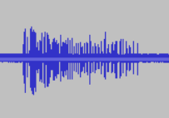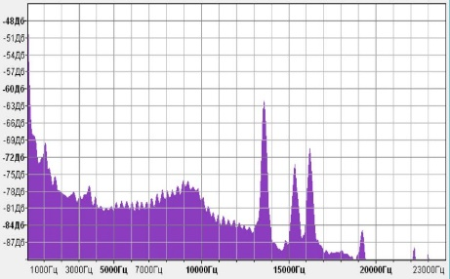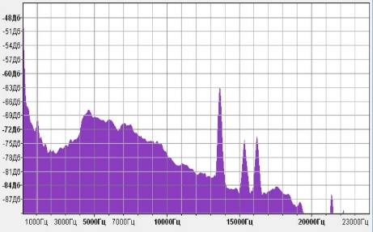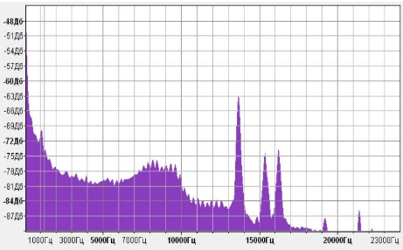
Б. сигнал + фон
В. фон
А. фон
Рисунок 6. Фрагменты записи канала N-векторного акустического приемника, отобранные для лингвистической обработки вверху и, соответствующие им спектры Фурье, внизу
Лингвистическая обработка представленных фрагментов сигнала осуществлялась с использованием авторской программы энтропийно - синтаксического анализа электрофизиологических сигналов (ESAES ver. 3.0) []. Главное окно программы с результатом обработки фрагмента сигнала представлена ниже (Рисунок 7).
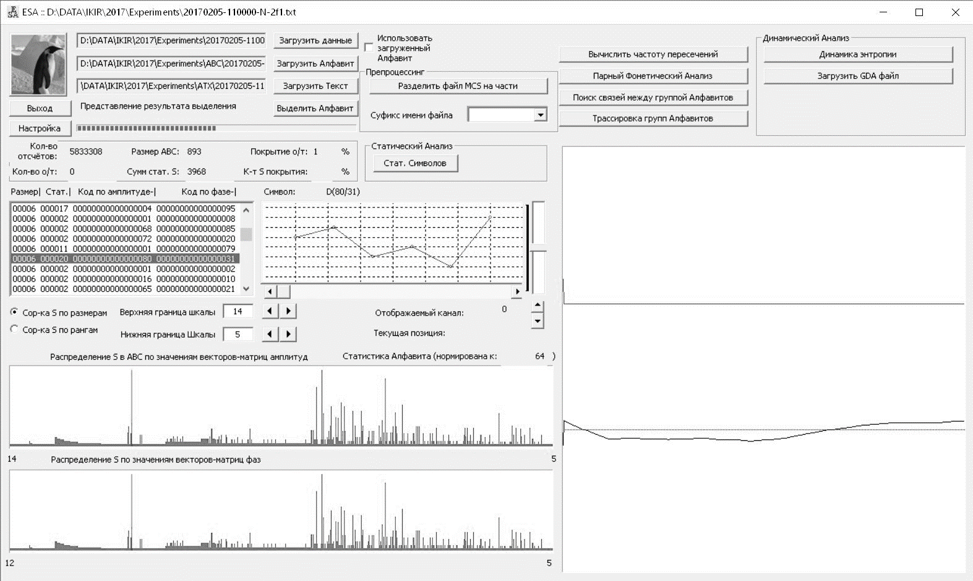
Рисунок 7. Пример вывода результата лингвистической обработки фрагмента акустического фона, представленного в главном окне программы.
Программа выполняет декомпозицию сигнала на самоподобные паттерны, устраняет избыточность, подсчитывает статистику выделенных символов и составляет алфавит. Дополнительно отображает ранговое размещение статистических значений повторяемости символов алфавита на числовой оси значений размерности символов, что позволяет косвенно оценивать степень случайности сигнала и рассматривать наиболее вероятные фазовые траектории в виде шаблонов символов выделенного алфавита.
Результаты лингвистической обработки сведены в таблицу.
Таблица 1.Результаты первого этапа лингвистической обработки фрагментов сигналов, представленных на Рисунке 2
 | Фрагмент А(фон 1) | Фрагмент Б (сигнал+фон) | Фрагмент В (фон2)
Число выделенных локальных экстремумов | 1083837 | 1073489 | 1085573
Размерность Алфавитов | 1063 | 1092 | 1051
Сумма статистики | 4358 | 4629 | 4537
Ранговое распределение символов алфавитов по значениям размерностей символов | 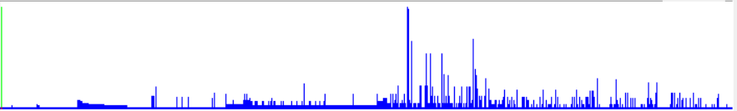 | 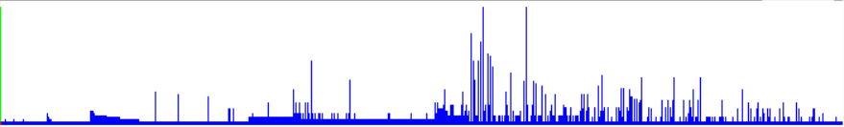 | 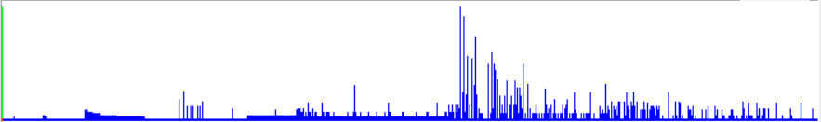
Для лучшего понимания сущности самоподобных структур сигнала на Рисунок 8 выведены шаблоны (паттерны) выделенных символов алфавита различных размерностей (12, 10, 9).
12 | 10 | 9
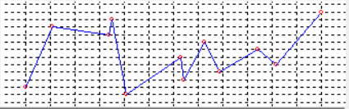 | 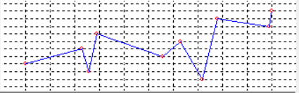 | 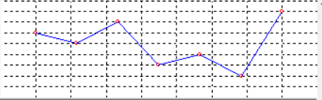
Рисунок 8. Представление показателей лингвистической обработки, используемых для анализа. Верхнем ряду указана размерность символов, в среднем ряду – паттерн и в нижнем ряду автокод для каждого из символов.
Для проведения сравнительного лингвистического анализа в компьютерную программу встроена утилита. С её помощью осуществляются операции над множествами символов сравниваемых алфавитов A (фон 1),Б (сигнал+фон) и B (фон 2):
Таблица 2. Результаты сравнительного анализа алфавитов сообщений сигналов, представленных на Рисунке 2
Операция | Формализация | Перекрытие множеств в % | Иллюстрация
Пересечение A&B : | C₁ = A ∩ B | 53% / 53% | - Рисунок 5
Пересечение Б&B : | C₂ = Б ∩ B | 25% / 26% | - Рисунок 6
Пересечение Б&А : | C₃ = Б ∩ А | 27% / 28% | - Рисунок 7
Можно видеть, что алфавиты «фона 1» и «фона 2» значительно более повторяются по элементам множества (Рисунок 5), чем сравнительные оценки для множеств символов алфавитов «сигнал+фон» - «фон 2» - (Рисунок 6) и «сигнал+фон» - «фон 1» - (Рисунок 7).
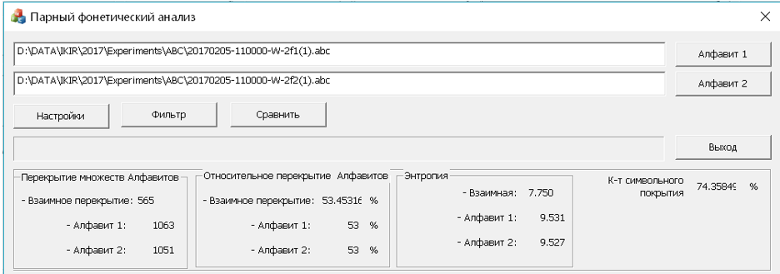
Рисунок 9. Окно результатов сравнительного анализа состава алфавитов для файла фон 1 (первая ячейка слева в нижнем ряду) и файла фон 2 (вторая ячейка слева в нижнем ряду).
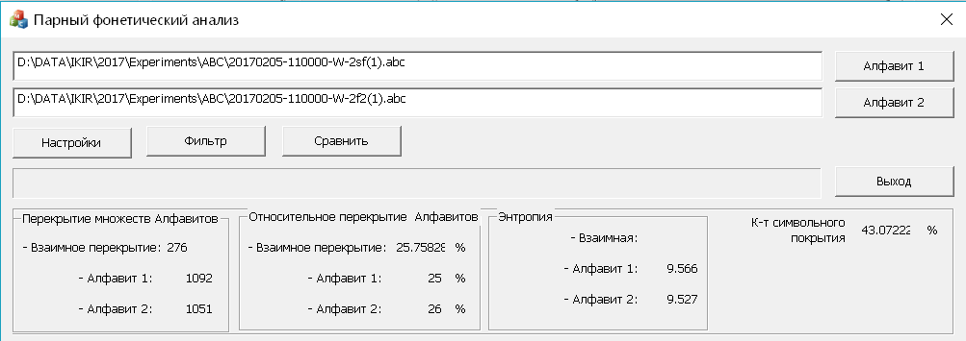
Рисунок 10. Сравнительный анализ состава алфавитов сигнал+фон и фона 2
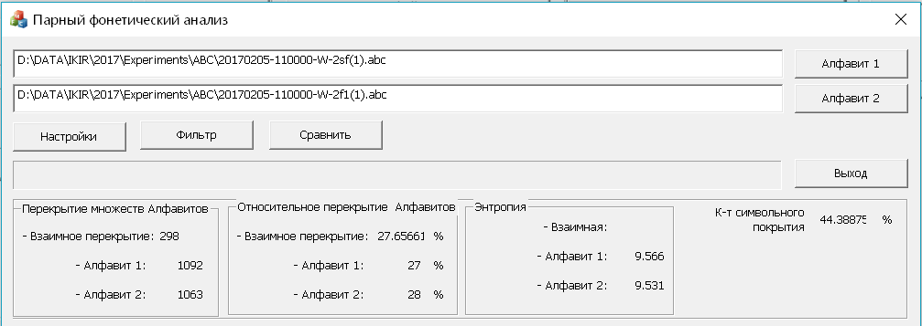
Рисунок 11. Сравнительный анализ состава алфавитов сигнал+фон и фона 1
Представленное изложение основ метода, опирающегося на информационный подход к решению задачи, отвечает идее поиска семантики обнаруживаемых структурных изменений сигнала, которая закладывается явлением в момент генерации этого сигнала при сейсмическом событии. Поскольку структура сигнала, преобразованного в сообщение, есть отражение поведения нелинейной динамической системы, какой представляется сейсмическое событие, по крайней мере, а структура сообщения формируется под влиянием внутренней структуры нелинейной динамической системы, то появляется путь к распознаванию этих влияний и построению моделей поведения системы. Последнее предположение позволяет рассматривать космофизические процессы с позиций теории информации, то есть достаточно детально оценивать динамику поведения таких систем, а, следовательно, ожидать более успешное решение задач распознавания их текущего состояния.

Перспектива развития методов СЛАС:
Разрабатываются и апробируются алгоритмы препроцессинга потоков однородных данных, позволяющие производить оценку энтропии изменяющихся свойств связей многоканальных нестационарных сигналов с сопоставлением текущих выделенных сейсмических событий с ранее обнаруженными явлениями в интересах формирования кластера признаков катастрофических природных явлений.
Разрабатываемые инструменты исследования ориентируются на обработку и анализ данных в архивных источниках и базах данных ИКИР, а также создания аппаратно-программных средств комплексного прогностического мониторинга катастрофических событий.

Заключение
Опираясь на проведенный аналих результатов совместных натурных наблюдений динамики поведения электромагнитных излучений и акустической эмиссии в период предшествующий сейсмическим событиям, была сформулирована гипотеза связи названных физических полей. В ходе экспериментальной проверки данного предположения специалисты лаборатории натолкнулись на определенные трудности, связанные с применением классических методов статистического анализа для установления корреляционной связи для столь разнородных по физической сущности электромагнитного и акустического полей. Приборная фиксация наблюдаемой импульсной активности сигналов этих полей не обнаруживает сихронности, а статистические оценки указывают на их нестационарность. В этой связи было принято решение обратиться к поиску алгоритмов нелинейного анализа данных с позиций информационного подхода. Имея опыт применения информационного подхода к обработке нелинейных и нестационарных сигналов с использованием специальной компьютерной программы. Программа позволяет трансформировать амплитудно-фазовые изменения сигнала в закодированное сообщение и далее проводить обработку и анализ сообщения как лингвистического объекта. Совместная обработка и анализ электромагнитных и акустических измерений потребовали существенной доработки существующих алгоритмов.
Представленный пример начального этапа лингвистической обработки сигналов акустической эмиссии призван показать принципиальные отличия информационного подхода от классических методов препроцессинга сигналов, а также определенные достоинства представленного подхода. Самоподобные паттерны не являются следствием применения функционального разложения. Эти структурные элементы сохраняют амплитудно-фазовые соотношения многократно встречающихся эпизодов исходного сигнала без наложения каких-либо временных или частотных ограничений. Более того, в силу конструктивных особенностей построения паттернов на основании отношений амплитуд локальных экстремумов и привязанных к ним временных интервалов между этими экстремумами, они обладают свойством инвариантности к операциям временного и частотного транспонирования, и поэтому при поиске подобия не требуют масштабирования в отличие, например, от вейвлет-преобразования. В алгоритме поиска и выделения подобных структур сигнала заложены элементы самоорганизации формирования алфавитов, элементы которых не имеют функциональной связи, что позволяет описывать сигнал без оценки его стационарности.
Конечно, организация поиска подобных паттернов требует огромных вычислительных затрат. Поэтому реализация самого подхода становится возможной только при условии доступности мощных вычислительных средств, что является существенным недостатком применяемого здесь алгоритма лингвистической обработки. Однако первичные результаты лингвистической обработки и анализа сигналов акустической эмисси дали положительный результат и внушают оптимизм в продолжение работ в выбранном направлении исследований.

СПИСОК ИСПОЛЬЗОВАННОЙ ЛИТЕРАТУРЫ

. Гохберг Б. М., Моргунов В. А., Похотелов О. А. Сейсмоэлектромагнитные явления. М.: Наука, 1988. 174 с.
. Электромагнитные предвестники землетрясений / Отв. ред. М. А. Садовский. М.:Наука, 1982. 89 с.
. Гаврилов В.А. // Доклады АН. 2007. Т. 414. № 3. С. 389-392.
. Y. Mori, Y. Obata and J. Sikula // Acoustic Emission. 2009. Vol. 27. P. 157- 166.
. Дружин Г.И., Шапаев В.И. // Геомагнетизм и аэрономия. 1988. Т. 28. № 1. С.81-86.
. Дружин Г.И., Чернева Н.В., Мельников А.Н. // Метеорология и гидрология. 2011. № 7. С.32-39.
. Купцов А.В. // Физика Земли. 2005. № 10. С. 59-65.
. Долгих Г.И., Купцов А.В., Ларионов И.А., Марапулец Ю.В., Швец В.А., Шевцов Б.М., Широков О.Н., Чупин В.А., Яковенко С.В. // Доклады АН. 2007. Т. 413. № 1. С. 96-100.
. Марапулец Ю.В., Шевцов Б.М., Ларионов И.А., Мищенко М.А., Щербина А.О., Солодчук А.А. // Тихоокеанская геология. 2012. Т. 31. № 6. С. 59-67.
. Федотов С.А. Энергетическая классификация Курило-Камчатских землетрясений и проблема магнитуд. М.: Наука, 1972. 116 с.
. Сейсмоионосферные и сейсмоэлектромагнитные процессы в Байкальской рифтовой зоне / Э.Л. Афраймович и др.; Отв.ред. Г.А. Жеребцов. Новосибирск: Изд-во СО РАН, 2012. 304 с.
. Новиков Л. В. Основы вейвлет-анализа сигналов. Учебное пособие. СПб.: Изд-во ООО "МОДУС+", 1999. 152 с.
. Addison P.S. The illustrated wavelet transform handbook: applications in science, engineering, medicine and finance. Philadelphia: IOPPublishing, 2002.
. Богданов В. В., Геппенер В. В., Мандрикова О.В. Моделирование нестационарных временных рядов геофизических параметров со сложной структурой. - С.-Петербург: ЛЭТИ. 2006. - 107 с.
. Филатова А. Е., Артемьев А. Е.,Короновский А.А. и др. Успехи и перспективы применения вейвлетных преобразований для анализа нестационарных нелинейных данных в современной геофизике // Изв. Вузов. Прикладная нелинейная динамика 2010. Т. 18(3) С. 3.
. Руннова А. Е., Храмов А. Е., Короновский А.А и др. Вейвлеты в геофизике: обработка сигналов в сейсморазведке. М. Университетскаякнига 2013г. 190с.
. Huang N. E., Zheng S., Long S. R., et al., “The empirical mode decomposition and the Hilbert spectrum for non-linear and non-stationary time series analysis”, Proc. Royal Soc. London, Ser. A: Math., Phys. and Engineer. Sci. (1971), 903–99
. Курбацкий В. Г. , Д. Н. Сидоров, В. А. Спиряев, Н. В. Томин, “Прогнозирование нестационарных временных рядов на основе преобразования Гильберта–Хуанга и машинного обучения”, Автоматика и телемеханика., 2014, № 5, 143–158; Autom. Remote Control, 75:5 (2014), 922–934
. Омпоков В.Д., Бороноев В. В., Нагуслаева И. В., Гармаев Б. З. Проблемы применения преобразования Гильберта-Хуанга для анализа биомедицинских сигналов // Международный журнал прикладных и фундаментальных исследований. – 2015. – № 12-2. – С. 356-356;
. Ефимов В. М., Галактионов Ю. К., Шушпанова Н. Ф. Анализ и прогноз временных рядов методом главных компонент. Новосибирск: Наука, Сибирское отделение, 1988. С. 70.
. Голяндина Н. Э. Метод «Гусеница»-SSA: анализ временных рядов: Учеб.пособие. СПб, 2004. С. 76.
. Казаков И. В. Обработка данных геомониторинга на основе сингулярного спектрального анализа // Молодой ученый. — 2016. — №11. — С. 30-35.
. Кашкин В. Б., Баскова А. А. Исследование неравномерности вращения Земли с помощью сингулярного спектрального анализа // Вестник Красноярского государственного университета. Физ.мат. науки. – 2006. – No 7. – С. 53–60.
. Финк А. М. Сигналы, помехи, ошибки…Заметкионекоторыхнеожиданностях, парадоксах и заблуждениях в теории связи. -М.: Изд. Радио и связь, 1984. -С.15-20
. Сенкевич Ю.И. Разработка математической модели и алгоритмов определения функционального состояния биологических объектов. Диссертация…1998г. СПИИРАН
. Сенкевич, Ю. И. Метод лингвистического анализа сигналов //Информационные технологии.-2008.-№6.-С.22-26.
. Сенкевич, Ю. И. Программа отображения динамики показателей функционального состояния биообъекта по данным измерения электрофизиологических сигналов (версия 1.0) Свидетельство о государственной регистрации программ для ЭВМ № 2013613966 М.: РОСПАТЕНТ ФГУ ФИПС. -2013
. Николис Г., Пригожин И. Познание сложного. М: Мир, 1990. -С.212-224
. Сенкевич Ю.И.Алгоритмы лингвистического анализа динамических систем //Вопросы радиоэлектроники. -2008. Т. 4. № 1. С. 88-95.
. Дружин Г.И., Марапулец Ю.В., Чернева Н.В. и др. Электромагнитная и акустическая эмиссия перед землетрясением на Камчатке. Электронный ресурс: http://www.ikir.ru/ru/Events/Conferences/2016-VII-international/reports/article0080.html (дата последнего обращения 22.05.2017)
. Моргунов В. А. Акустическая, электромагнитная эмиссии и деформационный процесс // Динамические процессы в геофизической среде. -М.: Наука, 1994. С. 167-185.
. Русын Б.Н. Структурно-лингвистические методы. Киев: Наукова думка, 1986. -127с
. Хакен Г..Синергетика. М: Мир, 1980. –341 с.
. Фукунага К. Введение в статистическую теорию распознавания образов /Пер. с англ. - М.: Наука, 1979. - 367с.
. Хакен Г. Информация и самоорганизация. Макроскопический подход к сложным системам. М: Мир, 1991
. Шеннон К. Работыпотеорииинформацииикибернетике (перевод с английского, под редакцией Р.Л. Добрушина и О.В. Лупанова). – М.: Изд. иностр. лит., 1963.
. Сенкевич Ю. И. Программа энтропийно - синтаксического анализа электро-физиологических сигналов (ESAES ver. 3.0) (Компьютерная программа. Информационная карта) № 50200700165Свид-во ОФАП № 7534 -М.: ВНТИЦ

